1er RELAIS CHEVREUSE Près du Château de la Madeleine
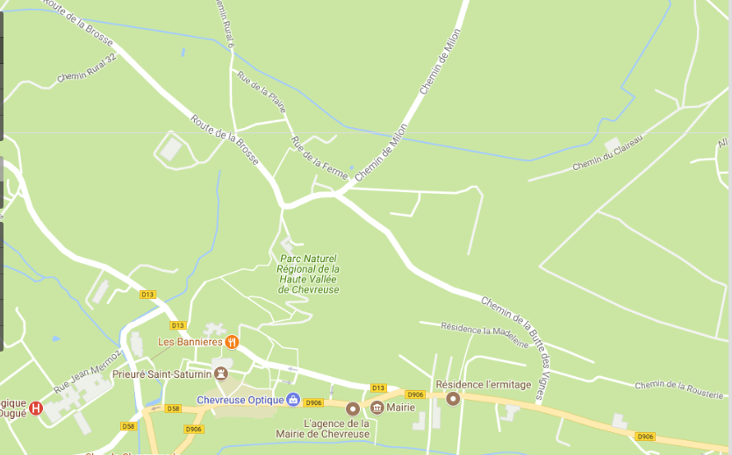

2nd RELAIS SABLIERE D24 Entre AUFFARGIS et ABBAYE DES VAUX DE CERNAY

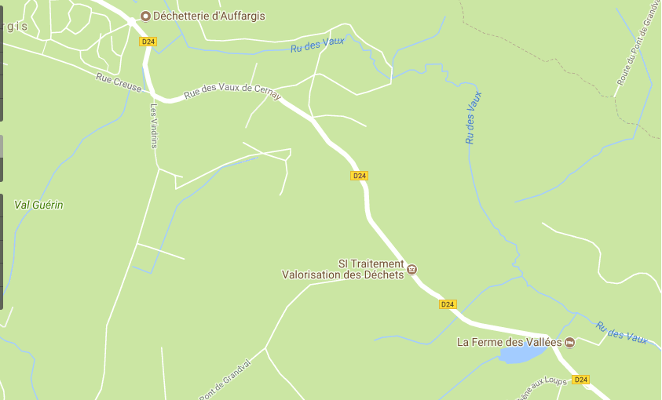
PARKING

